Led بافر روتعریف میکنیم. سطر ها معرف رزولوشن و ستون‌ها معرف تعداد شیفت رجیستر می‌باشد
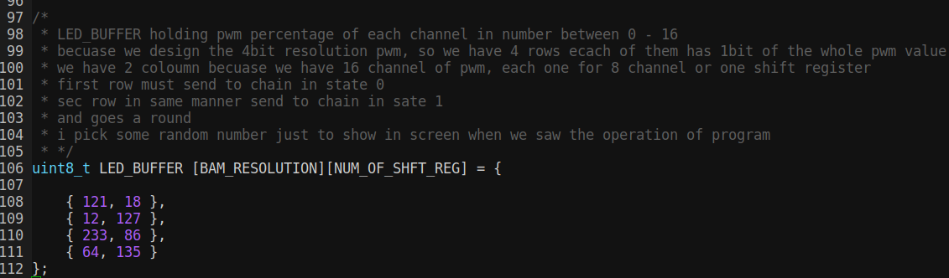

خب رسیدیم به غولش. اینجا بدنه اصلیه استیت ماشین رو طراحی میکنیم. از تکنیکی به نام جدول یا میز حالت استفاده میکنم.

ابتدا یک فانکشن پوینتر داریم.و در ادامه دکورشین استیت ها رومیبینیم که باید مشابه فانکشن پوینتز باشد.
از طرفی بخاطر اینکه از کلمه کلیدی typedef استفاده کردم. پس تبدیل شده به نوع داده ایی حالا میتونم یه ارایه بسازم که تمام استیت ها رودرونش قرار بدم. مهم آینه که ترتیب استیت ها داخل ارایه باید با enum که بالا تر تعریف کردیم یک شکل وبه همان ترتیب باشد
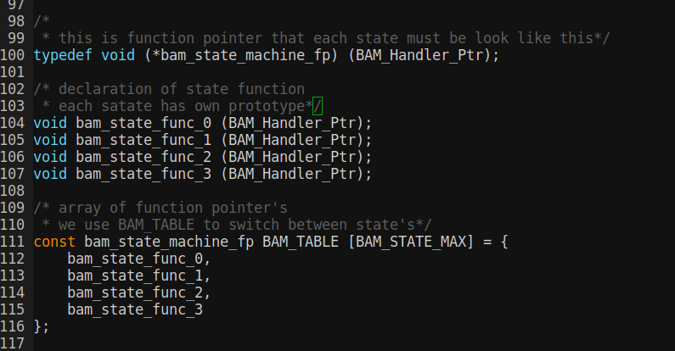

تعدادی هم تابع کمکی داریم که به ما کمک میکنند تا از ماشین حالتی که ساخته‌ایم استفاده کنیم. امیدوارم که به اندازه کافی گویا بوده باشند. داخل کد توضیحات آن‌ها موجود است.

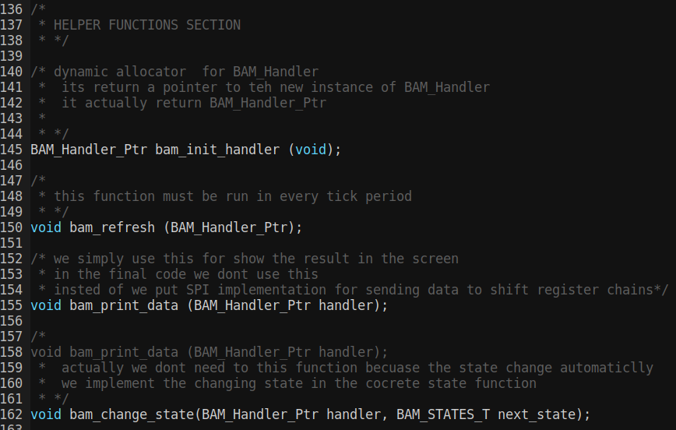

خب رسیدیم به تابع اصلی main :
چیز خاصی نیست تنها ۱۵ بار تابع refresh رو صدا زدم. البته قبل از اون یک object یا instance از handler ساخته‌ام که الان متوجه شدید چقدر زندگی رو اسون و رنگی کرده برامون.
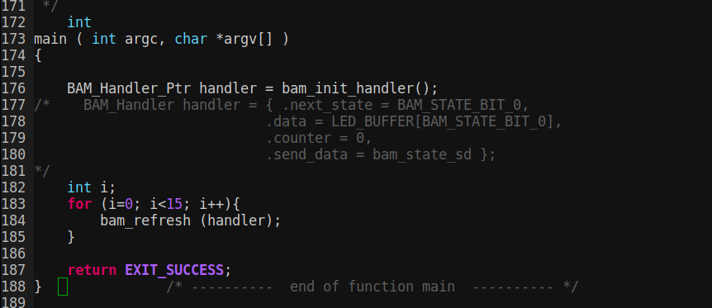
در ضمن تو زندگی واقعی تابع refresh رو باید داخل روتین وقفه مدام صدا بزنیم. در اینجا فقط برای نمایش به تعداد ۱۵ بار فراخوانی شده.

من عکس بخش‌های بعدی رو هم قرار میدم اما خواندن و درک اون رو به خواننده واگذار میکنم.
باشد که جزو نکوکاران باشیم
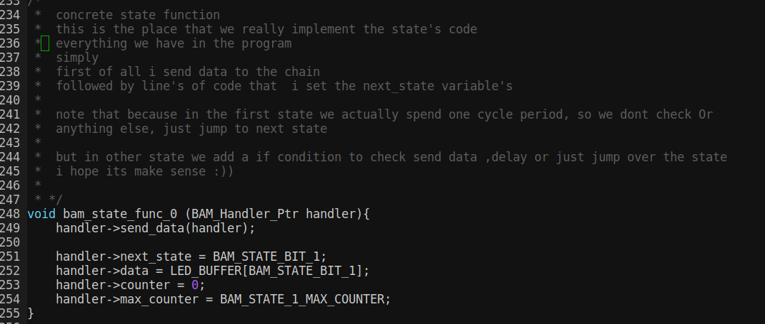

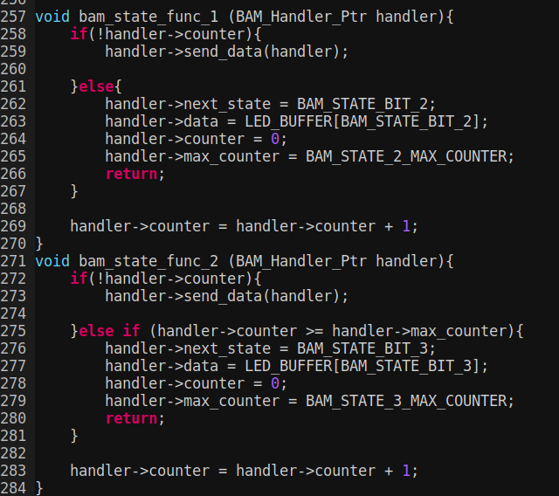
حالا وقتشه خروجی برنامه رو ببینیم .

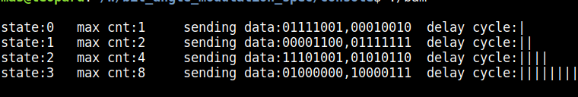

در قسمت بعدی آموزش از این تکنیک داخل یک پروژه واقعی استفاده میکنم.

این آموزش بطور آزاد منشر می شود. شما میتوانید آن را ویرایش و بازنشر کنید.

این آموزش برای اولین بار در گروه چیپکده انتشار می‌یابد.

مسعود ثمرین
تابستان سال۹۶

